

Infoboekje
seizoen 2025-2026

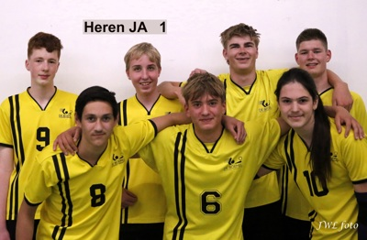
JA1

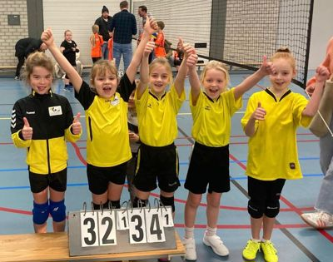

CMV

www.de-boemel.nl

Geachte Ouders en Jeugdleden,

Het nieuwe seizoen is al even begonnen. Hopelijk wordt het weer een gezellig en succesvol jaar met voornamelijk veel volleybal plezier.
Hieronder hebben wij voor u en de jeugdleden wat algemene informatie en huishoudelijke reglementen (in alfabetische volgorde). Dit is voor het nieuwe seizoen handig om te weten en om rekening mee te houden.

ACTIES
De sponsorcommissie van de Boemel organiseert diverse acties om de kas te spekken en de contributie zo laag mogelijk te houden. Er wordt van de leden (ook de jeugdleden) verwacht dat zij hierin hun steentje bijdragen.
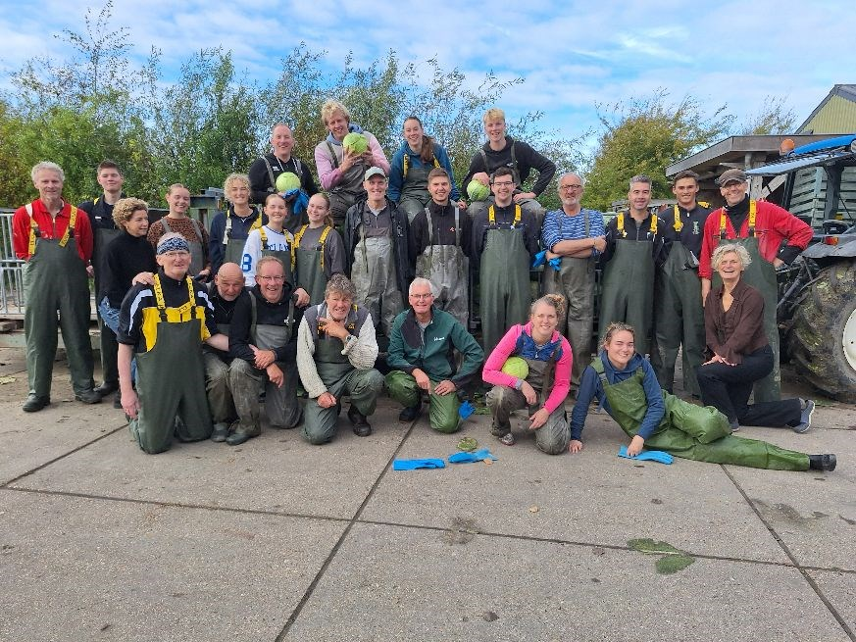

Koolactie 2025

ADRESWIJZIGINGEN
Adres- en emailadreswijzigingen melden bij:
Margreet Ruijter
m.ruijter@quicknet.nl

AFMELDEN
Vóór 1 april moet er afgemeld worden bij m.ruijter@quicknet.nl als uw kind stopt met volleybal. Dit i.v.m. de teamindeling voor het volgend seizoen.

BALLEN
Elk team krijgt één of meer eigen wedstrijdballen om te gebruiken bij het inspelen voor de wedstrijd. Wees hier zuinig op!! Tip: niet met de wedstrijd beginnen voordat alle ballen in de tas zitten! Ballen die kwijt raken worden in rekening gebracht bij het team.

BLESSURES
Heeft uw kind een hardnekkige blessure, laat hem of haar een rustpauze nemen. Misschien mag uw kind om andere redenen voor enige tijd niet volleyballen. Meld dit soort zaken bij de desbetreffende trainer.

DOUCHEN
Na elke wedstrijd en/of training behoort een spe(e)l(st)er te douchen.
(Probeer dit van huis uit ook te stimuleren)

GEDRAG
Het spreekt vanzelf dat men zich sociaal gedraagt.
Spelers, leiders, trainers, ouders en andere bezoekers van de sporthal gedragen zich op en om het veld sociaal naar elkaar, de tegenstander, de meegekomen fans van de tegenstander, de (assistent)scheidsrechter, de vertegenwoordigers van de Boemel en overige aanwezigen op het complex. Tevens gebruikt men de eigendommen van de vereniging (veld, netten, ballen, tribune, kleedkamers, kantine, etc.) alsof het hun eigen eigendommen zijn.

NOTA
De nota voor de contributie wordt digitaal opgestuurd. Tegelijk met de contributie wordt het lotengeld (25 euro) voor de kerstloterij in rekening gebracht. De opbrengst van de verkochte loten hoeft dan dus niet meer afgedragen te worden.

De Boemel doet mee met het Meedoen Kindpakket
Het Meedoenbudget kinderen geeft kinderen de mogelijkheid om mee te doen aan verschillende activiteiten. Dit geldt voor kinderen van 0 tot 18 jaar uit gezinnen met een laag inkomen. Voor meer informatie https://meedoen.schagen.nl/uitleg

NOJK EN HOLLAND-TOP JEUGDTOERNOOI
De Boemel doet vaak mee met Nederlandse Kampioenschappen en het HOLLAND-TOP-jeugdtoernooi. Als uw kind hieraan mee doet (in overleg met ouders) zal dat extra trainingen vragen en dan wordt ook verwacht dat uw kind álle toernooidagen beschikbaar is.

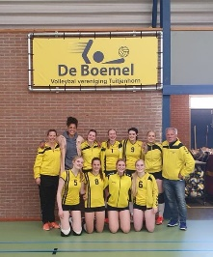

SHIRTS VOOR DE MINI’s
Shirtjes kunnen worden aangeschaft bij Sportshop Bouwes. Bij Sportshop Bouwes krijgt met 10% korting op de Boemelcollectie. Vanaf de C-teams hebben de teams gesponsorde shirts die in bezit blijven van de vereniging.

TECHNISCHE COMMISSIE
E-mailadres: technischecommissie@de-boemel.nl
Met alle teams wordt er zo mogelijk voor de kerst een teamgesprek georganiseerd. Daarin wordt gesproken over wat ze vinden van het lopende seizoen tot nu toe en waarin de wensen voor het komende seizoen kenbaar gemaakt worden.

Indien nodig volgt er nog een tweede teamgesprek richting het einde van het seizoen.
Heb je problemen met spelers/ coaches/ trainers, probeer dan eerst zelf de dialoog aan te gaan. Mocht je er niet uitkomen, neem dan contact op met de persoon van de TC die aan jullie team is gekoppeld.

TEAMSPORT
Volleybal is een teamsport met de daarbij behorende verplichtingen ten opzichte van de medespelers, trainers, coaches etc. (voorkom onnodig verzuim en meld je altijd af bij de trainer)

THUISWEDSTRIJDEN
Voor een thuiswedstrijd wordt van een speler verwacht dat hij/zij minimaal 30 minuten voor de aanvang aanwezig is. Door de begeleider /coach kunnen hierover andere afspraken met de spelers worden gemaakt. Iedereen helpt met opzetten van de velden!
Vanaf de c-jeugd heeft elk team een eigen ballentas. Het is dan ook niet de bedoeling in te spelen met de trainingsballen. (Er raken anders een hoop ballen zoek en dat is zonde van het geld.)

Nadat de laatste wedstrijden gespeeld zijn, wordt verwacht dat iedereen helpt met het opruimen van de velden. (Ook wordt er verwacht dat je je eigen rommel opruimt. Denk hierbij aan flesjes en papiertjes. Zo houden we de zaal netjes)

UITWEDSTRIJDEN

Voor de uitwedstrijden zal een begeleider/ coach een aantal keren per seizoen een beroep op u doen voor het vervoeren van uw kind en de andere spelers. Laat de begeleid)er van het team van uw kind niet in de kou staan als er een beroep op u wordt gedaan. Als we deze taak allemaal een paar keer op ons nemen dan wordt de ‘last’ eerlijk verdeeld. Het is ook in uw belang dat uw kind op een veilige manier (niet te veel spelers in één auto) op de plaats van bestemming komt. Daarnaast is het ontzettend leuk om ook eens met een uitwedstrijd mee te gaan, een andere sporthal te bezoeken en een andere gezonde spanning op die gezichten te zien. Tot ziens bij de uitwedstrijden!
Verzamelplaats uitwedstrijden: parkeerterrein bij de Harenkarspelhal.
Mocht u onverwacht niet kunnen rijden, dan gaan we ervan uit dat u zelf voor een vervanger zorgt.

TRAININGSPAK
Trainingspak, tas, trainingsshirtje, broekje, schoenen etc kunnen via de webshop van Sportshop Bouwes (zie www.de-boemel.nl) besteld worden. Ook zijn er mogelijkheden om in de winkel te passen. Sportshop Bouwes geeft standaard 10% korting op de Boemelcollectie.

TRAININGEN
Wij verwachten van elk lid dat hij/zij wekelijks minimaal één keer actief aan de trainingen deelneemt. Om optimaal van de trainingstijd gebruik te maken, dient ieder lid minimaal 10 minuten voor de training aanwezig te zijn. Afbericht geven omdat je niet kunt trainen is verplicht!
Mogelijk laat de trainer in de training een korte pauze in. Het is dan niet toegestaan de zaal te verlaten, tenzij de trainer daar toestemming voor geeft. Neem voor tijdens de training eventueel een flesje water mee, wat je meeneemt in de zaal. Eten in de zaal is tijdens de training niet noodzakelijk en bevorderlijk en dus verboden. Iedereen ruimt zijn eigen rommel op.
Na de training helpt iedereen met het opruimen van de velden. Tijdens vakanties, bijzondere dagen zoals 11 november of kermis is er géén training, tenzij anders afgesproken met de trainer/persoon die de zaalhuur regelt.. De zaal is niet gereserveerd in de vakanties. .

VOLLEYBALSCHOENEN
Zorg ervoor dat uw kind in de zaal passende volleybalschoenen draagt en dat de schoenen alleen voor in de zaal gebruikt worden. Géén zwarte zool en géén buitenschoenen. Goed schoeisel is van belang voor een kind. Hierdoor is de kans op blessures aan enkels en knieën kleiner.

VRIJWILLIGERS
De Boemel draait grotendeels op vrijwilligers. Alle handen zijn welkom. Op de site, onder tabblad “vrijwilligers” vindt u een overzicht van taken die binnen onze vereniging allemaal uitgevoerd moeten worden. Kijk het eens door, wellicht is er iets voor u tussen! Neem dan contact op met Lot Kuilboer, secretarisdeboemel@hotmail.com. Vele handen maken licht werk!
WAARDEVOLLE SPULLEN
De vereniging is niet verantwoordelijk voor uw (waardevolle) spullen. Laat uw kind geen waardevolle spullen naar de trainingen, wedstrijden, toernooien en andere activiteiten meenemen. De mogelijkheden van ‘in bewaring geven’ zijn zeer beperkt. Laat uw kind geen spullen in de kleedkamer hangen, maar zorg dat deze spullen in een tas in de sporthal neergelegd worden. Dit voorkomt diefstal van allerlei spullen.

MELDPLICHT SEKSUELE INTIMIDATIE EN MISBRUIK VERENIGINGEN
In de media verschijnen met regelmaat berichten over seksuele intimidatie en misbruik die soms jarenlang plaats heeft kunnen vinden binnen sportverenigingen zonder dat dit gesignaleerd werd. Dat er nu meer zaken bekend worden, betekent dat er meer over wordt gesproken en dat is positief. Op die manier kunnen slachtoffers worden geholpen en daders bestraft. Uit onderzoek weten we dat de hoeveelheid slachtoffers vele malen groter is dan hetgeen nu bekend. Eén op acht sporters heeft ooit wel eens te maken gehad met seksuele intimidatie.
Het is moeilijk te verteren dat seksuele intimidatie en misbruik vaak jarenlang plaats heeft kunnen vinden. De gevolgen van seksueel misbruik en intimidatie zijn voor slachtoffers buitengewoon ingrijpend. Vaak hun hele leven lang. NOC*NSF, de aangesloten bonden en de ongeveer 25.000 verenigingen hebben daarom de plicht om seksuele intimidatie en misbruik zoveel mogelijk terug te dringen. Om die reden hebben de sportbonden besloten om een meldplicht in te voeren waardoor bestuurders en begeleiders verplicht worden vermoedens van seksuele intimidatie en misbruik te melden.
De meldplicht houdt kort gezegd het volgende in:
Zodra iemand uit het bestuur van een vereniging of bond vermoedens heeft van een situatie waarin sprake is/ is geweest van seksuele intimidatie of seksueel misbruik, is hij of zij verplicht dit bij de (vertrouwenscontactpersoon van de) bond te melden. Wanneer begeleiders iets weten, zijn zij verplicht dit te melden bij het bestuur van de vereniging.
‘Gewone’ leden krijgen een meldverantwoordelijkheid. Dat houdt in dat als er een vermoeden is van seksuele intimidatie of seksueel misbruik, er melding aan het bestuur moet worden gedaan tenzij dit niet verwacht kan worden van iemand.
Per 1 april 2019 is de meldplicht opgenomen in het tuchtreglement seksuele intimidatie bij het Instituut Sportrechtspraak (ISR). Dit betekent dat dit van toepassing is voor alle (64) sportbonden die voor seksuele intimidatie zaken bij het ISR zijn aangesloten (waaronder Nevobo).
Binnen De Boemel onderstrepen we net als Nevobo en NOC*NSF het belang van deze meldplicht en vragen we iedereen binnen onze club, binnen ieders mogelijkheden, vermoedens van seksuele intimidatie en/ of misbruik te melden bij het bestuur van onze vereniging via secretarisdeboemel@hotmail.com. Wanneer je eerst in vertrouwen wilt sparren dan kun je terecht bij de vertrouwenscontactpersoon van onze club via Hans Smeele: h.smeele@[NOSPAM]gmail.com

WEBSITE, FACEBOOK, INSTAGRAMM, NIEUWSBRIEF EN AFTRAP
De Boemel heeft een website waarop nuttige informatie wordt weergegeven. U vindt deze site onder: www.de-boemel.nl
Er wordt melding gemaakt van wedstrijdwijzigingen en wanneer de trainingen aan het begin van het seizoen weer beginnen. U kunt ook informatie en wedstrijdverslagen terugvinden in de Aftrap. Deze verschijnt 2 x in de maand in Tuitjenhorn. Verder is he wedstrijdschema te vinden op de site van de NeVoBo.
Het wordt zeer op prijs gesteld als teamleden af en toe zelf een verslagje schrijven en deze opsturen naar de Social media groep van de Boemel, via Instagram of de contactpersoon die ieder team krijgt om via WhatsApp berichten te kunnen versturen. Dan zorgen zij ervoor dat het verslag wordt geplaatst. Als iemand iets te melden heeft voor de Nieuwsbrief: graag naar secretarisdeboemel@hotmail.com .

Met vriendelijke groet,
Bestuur en Technische Commissie volleybalvereniging de Boemel

